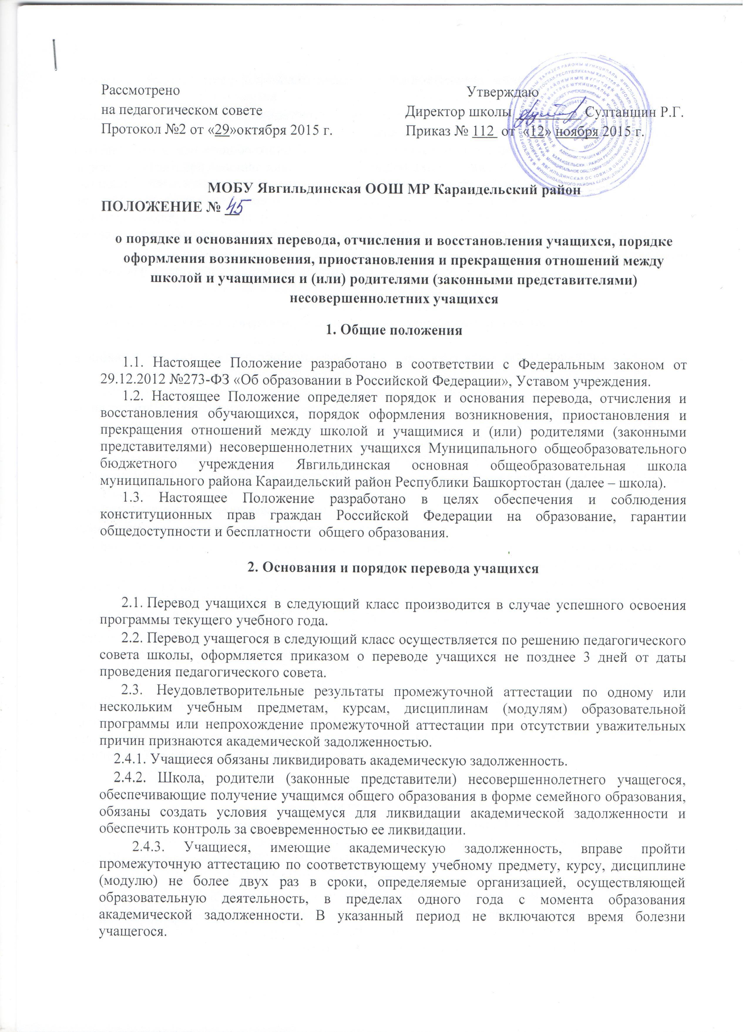
Рассмотрено Утверждаю
на педагогическом совете Директор школы _________ Султаншин Р.Г.
Протокол №2 от «29»октября 2015 г. Приказ № 112 от «12» ноября 2015 г.

МОБУ Явгильдинская ООШ МР Караидельский район

ПОЛОЖЕНИЕ № __
о порядке и основаниях перевода, отчисления и восстановления учащихся, порядке оформления возникновения, приостановления и прекращения отношений между школой и учащимися и (или) родителями (законными представителями) несовершеннолетних учащихся
1. Общие положения

1.1. Настоящее Положение разработано в соответствии с Федеральным законом от 29.12.2012 №273-ФЗ «Об образовании в Российской Федерации», Уставом учреждения.
1.2. Настоящее Положение определяет порядок и основания перевода, отчисления и восстановления обучающихся, порядок оформления возникновения, приостановления и прекращения отношений между школой и учащимися и (или) родителями (законными представителями) несовершеннолетних учащихся Муниципального общеобразовательного бюджетного учреждения Явгильдинская основная общеобразовательная школа муниципального района Караидельский район Республики Башкортостан (далее – школа).
1.3. Настоящее Положение разработано в целях обеспечения и соблюдения конституционных прав граждан Российской Федерации на образование, гарантии общедоступности и бесплатности общего образования.

2. Основания и порядок перевода учащихся

2.1. Перевод учащихся в следующий класс производится в случае успешного освоения программы текущего учебного года.
2.2. Перевод учащегося в следующий класс осуществляется по решению педагогического совета школы, оформляется приказом о переводе учащихся не позднее 3 дней от даты проведения педагогического совета.
2.3. Неудовлетворительные результаты промежуточной аттестации по одному или нескольким учебным предметам, курсам, дисциплинам (модулям) образовательной программы или непрохождение промежуточной аттестации при отсутствии уважительных причин признаются академической задолженностью.
2.4.1. Учащиеся обязаны ликвидировать академическую задолженность.
2.4.2. Школа, родители (законные представители) несовершеннолетнего учащегося, обеспечивающие получение учащимся общего образования в форме семейного образования, обязаны создать условия учащемуся для ликвидации академической задолженности и обеспечить контроль за своевременностью ее ликвидации.
2.4.3. Учащиеся, имеющие академическую задолженность, вправе пройти промежуточную аттестацию по соответствующему учебному предмету, курсу, дисциплине (модулю) не более двух раз в сроки, определяемые организацией, осуществляющей образовательную деятельность, в пределах одного года с момента образования академической задолженности. В указанный период не включаются время болезни учащегося.
2.4.4. Для проведения промежуточной аттестации во второй раз в школе создается комиссия.
2.4.5. Учащиеся, не прошедшие промежуточную аттестацию по уважительным причинам или имеющие академическую задолженность, переводятся в следующий класс условно.
2.4.6. Учащиеся по образовательным программам начального общего, основного общего и среднего общего образования, не ликвидировавшие в установленные сроки академическую задолженность с момента ее образования, по усмотрению их родителей (законных представителей) оставляются на повторное обучение, переводятся на обучение по адаптированным образовательным программам в соответствии с рекомендациями психолого-медико-педагогической комиссии либо на обучение по индивидуальному учебному плану.
2.5.Учащиеся, не освоившие образовательную программу предыдущего уровня, не допускаются к обучению на следующий уровень общего образования.

3. Основания и порядок перевода в другие образовательные учреждения

3.1. Учащиеся могут быть переведены в другие общеобразовательные организации в случаях:
в связи с переменой места жительства;
в связи с переходом в общеобразовательную организацию, реализующее другие виды образовательных программ;
по желанию родителей (законных представителей).
3.2. Перевод учащегося из одной общеобразовательной организации в другую или из одного класса в другой осуществляется только с письменного согласия родителей (законных представителей) учащегося.
3.3. Перевод учащегося из одной общеобразовательной организации может осуществляться в течение всего учебного года при наличии в соответствующем классе свободных мест (наполняемость класса менее 25 человек). При переходе в школу, отказ в приеме по причине отсутствия свободных мест допускается.
3.4. Перевод учащегося на основании решения суда производится в порядке, установленном законодательством.
3.5. При переводе учащегося из школы его родителям (законным представителям) выдаются документы: личное дело, табель успеваемости, медицинская карта. Школа выдает документы по личному заявлению родителей (законных представителей) с предоставлением справки-подтверждения о зачислении учащегося в другую общеобразовательную организацию.
3.6. При переводе учащегося прием его осуществляется с предоставлением документов: заявления от родителей (законных представителей), личного дела ученика, медицинской карты, документа, подтверждающего образование за предыдущий период обучения; ведомости текущих отметок при предъявлении паспорта одного из родителей (законных представителей).
3.7. Перевод обучающегося оформляется приказом директора.

4. Основания и порядок отчисления учащихся

4.1. Основанием отчисления учащихся является прекращение образовательных отношений.
4.2. Прекращение образовательных отношений происходит в случаях:
4.2.1. получения образования (завершение обучения), отчисление производится по решению педагогического совета школы, оформляется приказом директора школы не позднее 3 дней от даты проведения педагогического совета
4.2.2. в связи с выездом учащегося из территории муниципального образования (отчисление производится по заявлению родителя (законного представителя), приказ издается в день подачи заявления;
4.2.3. определение учащегося в школу закрытого типа (отчисление производится на основании постановления суда), оформляется приказом директора школы;
4.2.4. применение в отношении учащегося наказания в виде лишения свободы с отбыванием в исправительно-трудовом учреждении (отчисление производится на основании постановления суда), оформляется приказом директора школы;
4.2.5. смерти учащегося (отчисление производится на основании копии свидетельства о смерти, оформляется приказом директора школы);
4.2.5. по обстоятельствам, не зависящим от сторон образовательных отношений, в том числе в случае ликвидации организации.
4.3. Отчисление учащегося из школы в связи с переходом в другую образовательную организацию производится на основании заявления родителя (законного представителя) при предъявлении справки-подтверждения, выданной другой образовательной организацией, в которой учащийся продолжит обучение. Родителю (законному представителю) учащегося выдаются личное дело, медицинские документы, документ об уровне образования или уровне освоения учащимся соответствующей образовательной программы образовательной организации, заверенные подписью директора и печатью школы.
4.4. По решению образовательного учреждения за неоднократное совершение дисциплинарных проступков допускается применение отчисления несовершеннолетнего учащегося, достигшего возраста 15 лет. Отчисление несовершеннолетнего учащегося применяется, если иные меры дисциплинарного воздействия не дали результата и дальнейшее его пребывание в организации оказывает отрицательное влияние на других учащихся, нарушает их права и права работников учреждения, а также нормальное функционирование организации.
Решение об отчислении несовершеннолетнего учащегося, достигшего возраста 15 лет и не получившего основного общего образования) как мера дисциплинарного взыскания применяется с учетом мнения его родителя (законного представителя) и с согласия комиссии по делам несовершеннолетних и защите их прав и органа опеки и попечительства.
4.5. Организация незамедлительно информирует об отчислении несовершеннолетнего учащегося в качестве меры дисциплинарного взыскания орган местного самоуправления, осуществляющий управление в сфере образования.
4.6. Орган местного самоуправления, осуществляющий управление в сфере образования, родитель (законный представитель несовершеннолетнего учащегося, отчисленного из организации), не позднее, чем в месячный срок принимают меры, обеспечивающие получение несовершеннолетним учащимся общего образования.
4.7. Учащийся, родитель (законный представитель) несовершеннолетнего учащегося вправе обжаловать в комиссию по урегулированию споров между участниками образовательных отношений меры дисциплинарного взыскания и их применения к учащемуся.

5. Восстановление учащихся

5.1. Восстановление учащегося в школе, если он досрочно прекратил образовательные отношения по своей инициативе и (или) инициативе родителей (законных представителей), проводится в соответствии с Правилами приема учащихся в школу.
5.2. Лица, отчисленные ранее из школы, не завершившие образование по основной образовательной программе, имеют право на восстановление в число учащихся школы независимо от продолжительности перерыва в учебе, причины отчисления.
5.3. Право на восстановление в организацию имеют лица, не достигшие возраста восемнадцати лет.
5.4. Восстановление лиц в число учащихся школы осуществляется только на свободные места.
5.5. Восстановление учащегося производится на основании личного заявления родителей (законных представителей) на имя директора школы.
5.6. Решение о восстановлении обучающегося принимает директор организации, что оформляется соответствующим приказом.
5.7. При восстановлении в школе заместитель директора по учебно-воспитательной работе устанавливает порядок и сроки ликвидации академической задолженности (при наличии таковой).
5.8. Учащимся, восстановленным и успешно прошедшим государственную итоговую аттестацию, выдается государственный документ об образовании установленного образца.

6. Порядок оформления возникновения, приостановления и прекращения отношений между школой, учащимися и (или) родителями (законными представителями) несовершеннолетних учащихся

6.1. Основанием возникновения образовательных отношений является приказ директора школы о приеме лица на обучение в школу или для прохождения промежуточной аттестации и (или) государственной итоговой аттестации.
6.2. В случае приема на обучение по образовательным программам за счет средств физических и (или) юридических лиц изданию приказа о приеме лица на обучение в школу предшествует заключение договора об образовании.
6.3. Права и обязанности обучающегося, предусмотренные законодательством и локальными нормативными актами школы возникают у лица, принятого на обучение, с даты, указанной в приказе директора о приеме лица на обучение или в договоре об образовании
6.4. Договор об образовании заключается в простой письменной форме между:
1) школой и лицом, зачисляемым на обучение (родителями (законными представителями) несовершеннолетнего лица);
2) школой, лицом, зачисляемым на обучение, и физическим или юридическим лицом, обязующимся оплатить обучение лица, зачисляемого на обучение
6.5. В договоре об образовании должны быть указаны основные характеристики образования.
6.6. В договоре об образовании, заключаемом при приеме на обучение за счет средств физического и (или) юридического лица (далее - договор об оказании платных образовательных услуг), указываются полная стоимость платных образовательных услуг и порядок их оплаты. Увеличение стоимости платных образовательных услуг после заключения такого договора не допускается, за исключением увеличения стоимости указанных услуг с учетом уровня инфляции, предусмотренного основными характеристиками федерального бюджета на очередной финансовый год и плановый период.
6.7.Сведения, указанные в договоре об оказании платных образовательных услуг, должны соответствовать информации, размещенной на официальном сайте образовательной организации в сети "Интернет" на дату заключения договора.
6.8. Организация, осуществляющая образовательную деятельность, вправе снизить стоимость платных образовательных услуг по договору об оказании платных образовательных услуг с учетом покрытия недостающей стоимости платных образовательных услуг за счет собственных средств этой организации, в том числе средств, полученных от приносящей доход деятельности, добровольных пожертвований и целевых взносов физических и (или) юридических лиц. Основания и порядок снижения стоимости платных образовательных услуг устанавливаются локальным нормативным актом и доводятся до сведения обучающихся
6.9. Договор об образовании не может содержать условия, которые ограничивают права лиц, имеющих право на получение образования определенных уровня и направленности и подавших заявления о приеме на обучение (далее - поступающие), и учащихся или снижают уровень предоставления им гарантий по сравнению с условиями, установленными законодательством об образовании. Если условия, ограничивающие права поступающих и учащихся или снижающие уровень предоставления им гарантий, включены в договор, такие условия не подлежат применению
6.10. Наряду с установленными ст.61 Федерального закона № 273-ФЗ основаниями прекращения образовательных отношений по инициативе организации, осуществляющей образовательную деятельность, договор об оказании платных образовательных услуг может быть расторгнут в одностороннем порядке школой в случае просрочки оплаты стоимости платных образовательных услуг, а также в случае, если надлежащее исполнение обязательства по оказанию платных образовательных услуг стало невозможным вследствие действий (бездействия) учащегося
6.11. Основания расторжения в одностороннем порядке организацией, осуществляющей образовательную деятельность, договора об оказании платных образовательных услуг указываются в договоре.
6.12. Правила оказания платных образовательных услуг утверждаются Правительством Российской Федерации.
6.13. Примерные формы договоров об образовании утверждаются федеральным органом исполнительной власти, осуществляющим функции по выработке государственной политики и нормативно-правовому регулированию в сфере образования
6.14. Образовательные отношения изменяются в случае изменения условий получения учащимся образования по конкретной основной или дополнительной образовательной программе, повлекшего за собой изменение взаимных прав и обязанностей учащегося и школы
6.15. Образовательные отношения могут быть изменены как по инициативе учащегося (родителей (законных представителей) несовершеннолетнего обучающегося) по его заявлению в письменной форме, так и по инициативе школы
6.16. Основанием для изменения образовательных отношений является приказ директора. Если с учащимся (родителями (законными представителями) несовершеннолетнего обучающегося) заключен договор об образовании, приказ издается на основании внесения соответствующих изменений в такой договор
6.17. Права и обязанности учащегося, предусмотренные законодательством об образовании и локальными нормативными актами школы изменяются с даты издания приказа или с иной указанной в нем даты.

